Định hướng phát triển khu vực ngân hàng đến năm 2020

TS. Nguyễn Thị Kim Thanh

Định hướng phát triển khu vực ngân hàng được xác định dựa trên cơ sở: những xu hướng phát triển tất yếu của hệ thống ngân hàng; những mong muốn đạt được; và khả năng có thể đạt được.

1. Những nhân tố chi phối xu hướng phát triển khu vực ngân hàng đến năm 2020
- Trong bối cảnh toàn cầu hóa và tự do hóa ngày càng gia tăng, những bất ổn khó lường của thị trường toàn cầu ngày càng mạnh mẽ hơn và tiến bộ công nghệ đang có những tác động mạnh đến sự phát triển hệ thống tài chính trong nước và toàn cầu, cách tiếp cận của các định chế tài chính. Để phù hợp với tình hình này, cần sự năng động của hệ thống tài chính, đặc biệt là các định chế tài chính trong nước phải được vững mạnh và hiệu quả.
- Kinh tế tri thức cùng với những tiến bộ về công nghệ đã xác định lại các quy tắc của cuộc chơi và sự chuyển đổi môi trường mà các định chế tài chính hoạt động. Trong một môi trường mới như vậy, khả năng của các định chế tài chính trong việc cung cấp sản phẩm và dịch vụ một cách hiệu quả nhất sẽ là chìa khóa xác định chức năng và phạm vi hoạt động của định chế tài chính. Theo đó, khả năng thu được những lợi ích trong môi trường cạnh tranh mới phụ thuộc rất nhiều vào khả năng và năng lực của các định chế tài chính trong việc nhanh chóng thích nghi với môi trường mới và nắm bắt kịp thời những cơ hội mới.
- Thêm vào đó, tốc độ phát triển kinh tế nhanh chóng và chuyển đổi môi trường đã tạo ra nhu cầu mới cũng như cơ hội cho các doanh nghiệp. Điều này đã đòi hỏi những dịch vụ tài chính hiệu quả. Đồng thời, sự vững mạnh của các doanh nghiệp, cá nhân và hộ gia đình sẽ là nhân tố chính để duy trì sự ổn định của cả hệ thống tài chính.
- Khủng hoảng tài chính toàn cầu, đặt ra vấn đề phải tái cơ cấu hệ thống tài chính của từng quốc gia cũng như toàn cầu, theo một xu hướng tăng cường khả năng giám sát và cảnh báo sớm nhằm ngăn ngừa những bất ổn có thể xẩy ra.
Như vậy, có thể nói, nhìn về tương lai, sự phát triển hệ thống tài chính thế giới là theo xu hướng phát triển ổn định, bền vững, hiệu quả sẽ đóng vai trò quan trọng trong phát triển kinh tế.
Đối với hệ tài chính Việt Nam nói chung và khu vực ngân hàng nói riêng, sự phát triển cũng sẽ bị chi phối bới xu hướng trên, vì:
- Hội nhập kinh tế quốc tế đòi hỏi Việt Nam phải chấp nhận luật chơi chung với khu vực và thế giới. Điều này làm gia tăng tính đa dạng trong cơ cấu kinh tế và tính phức tạp trong các hoạt động tài chính, tiền tệ.
- Kinh tế Việt Nam đến 2020 hướng tới một nước công nghiệp phát triển theo hướng hiện đại, có thu nhập trung bình (sau đó đến giữa thế kỷ là nước công nghiệp phát triển, có thu nhập cao), và vai trò của khu vực ngân hàng đối với việc thực hiện mục tiêu trên sẽ chi phối xu hướng phát triển hệ thống ngân hàng.

2. Những thách thức chủ yếu
Để đạt được mục tiêu và viễn cảnh khu vực ngân hàng đến 2020 như đề cập phần trên, khu vực ngân hàng đang phải đối mặt với thách thức sau:
- Lợi thế cạnh tranh có nguy cơ suy giảm đối với các tổ chức tín dụng (TCTD) trong nước khi số lượng các ngân hàng có tiềm lực mạnh về tài chính, công nghệ và trình độ quản lý tham gia vào thị trường tài chính nội địa ngày càng tăng. Cần thiết phải nỗ lực duy trì lợi thế cạnh tranh và củng cố vai trò của hệ thống Ngân hàng Việt Nam trong bối cảnh hội nhập tài chính ngày càng sâu rộng với áp lực cạnh tranh tăng dần theo lộ trình nới lỏng các qui định đối với các tổ chức tài chính nước ngoài sau năm 2010;
- Mở cửa thị trường tài chính trong nước cũng làm gia tăng rủi ro do những tác động từ bên ngoài, vì vậy, cần thiết phải xây dựng và vận hành có hiệu quả các công cụ điều hành chính sách tiền tệ (CSTT), các khuôn khổ chính sách quản lý thích hợp đảm bảo cho hệ thống ngân hàng Việt Nam chống đỡ kịp thời với các cú sốc kinh tế, tài chính quốc tế.
- Vấn đề qui mô và năng lực tài chính của các định chế tài chính còn rất nhỏ bé so với các nước trong khu vực và trên thế giới. Cho tới thời điểm hiện nay, chưa có một định chế tài chính nào có phạm vi hoạt động mang tính khu vực và toàn cầu.
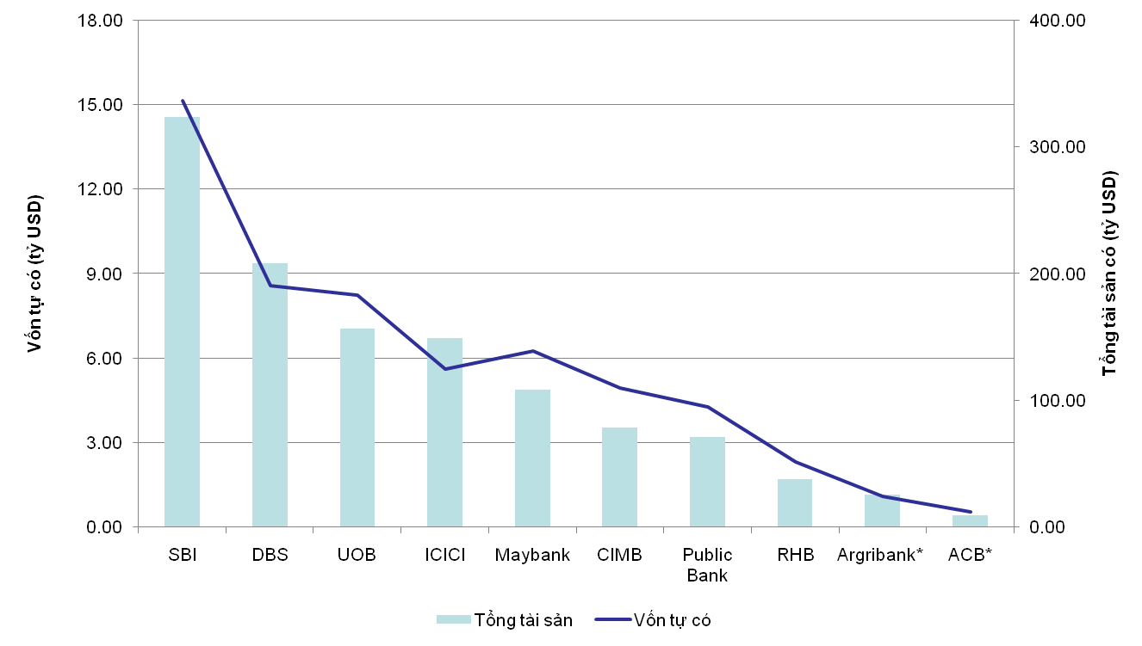

- Cấu trúc của khu vực ngân hàng hiện nay đã đa dạng về hình thức sở hữu và loại hình hoạt động. Tuy nhiên, đã có sự phát triển không đều của các loại hình định chế này. Trong đó, vai trò chủ đạo của các NHTMNN đang dần lu mờ đi, chưa khẳng định rõ khía cạnh của tính chủ đạo; các NHTMCP về thị phần hoạt động có sự phân chia rõ nét. Một số các NHTMCP có quy mô lớn về vốn, năng lực cạnh tranh tốt, chiếm một thị phần đáng kể trong khu vực ngân hàng, nhưng vẫn tồn tại một số các NHTMCP có quy mô rất nhỏ, khó có thể cạnh tranh hoạt động và trụ vững về tài chính trong dài hạn; các định chế tài chính phi ngân hàng phát triển ở mức hạn chế, thiếu các định chế tài chính vi mô.
Mặt khác, việc cung cấp các sản phẩm tài chính và dịch vụ ngân hàng còn chưa bao trùm các vùng lãnh thổ, các loại hình sản xuất kinh doanh. Các TCTD tập trung chủ yếu ở thành phố và đô thị lớn, trong khi ở các vùng nông thôn, đô thị nhỏ và nhất là vùng sâu, vùng xa, các doanh nghiệp vừa và nhỏ khả năng tiếp cận dịch vụ ngân hàng còn khó khăn.
Với cấu trúc như vậy, nếu không có sự cải cách mãnh liệt khó có thể bảo đảm sự phát triển khu vực ngân hàng ổn định, vững mạnh, cạnh tranh được trên thị trường khu vực và toàn cầu.

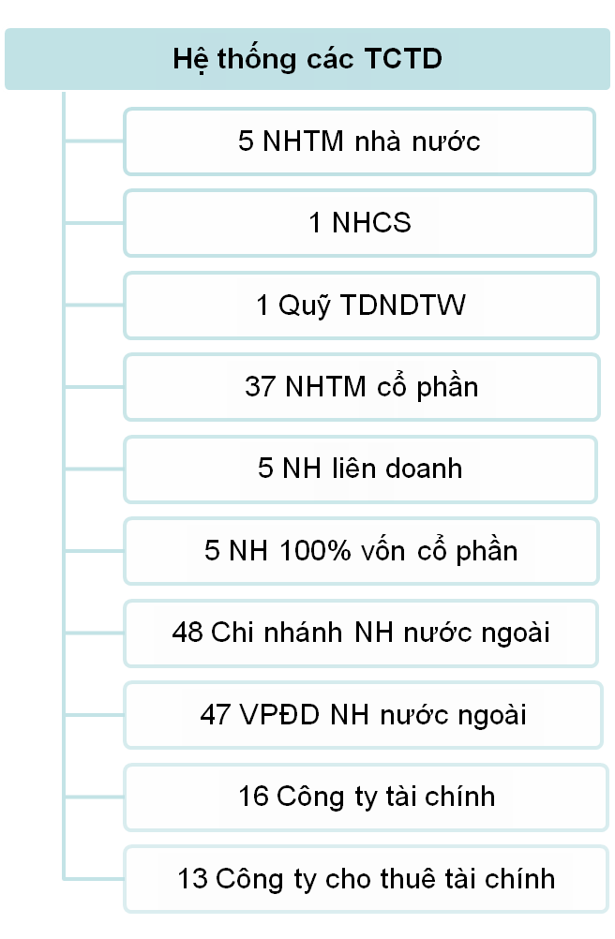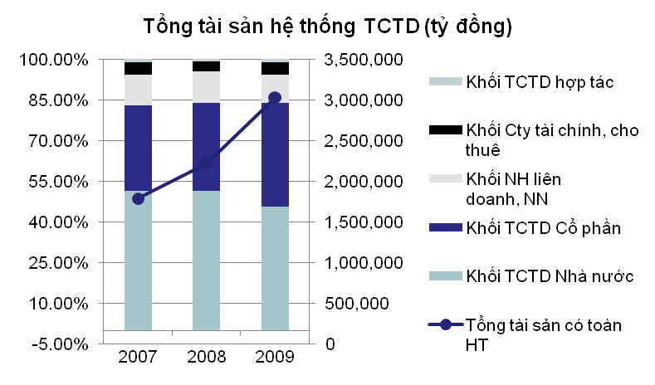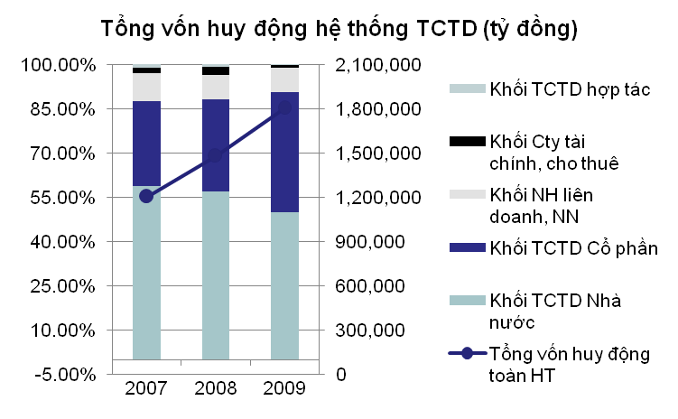

- Một trong những vấn đề trọng tâm của hệ thống các TCTD là chất lượng vay - chất lượng của những khoản vay đã thực hiện và những khoản vay mới cho nền kinh tế. Năng lực quản trị nói chung và kỹ năng quản trị rủi ro nói riêng chưa được phát triển đầy đủ để giải quyết một cách hiệu quả các rủi ro về thị trường và hoạt động. Chế độ báo cáo tài chính của các TCTD nội địa và công khai các báo cáo tài chính đó vẫn còn thấp hơn một khoảng xa so với các chuẩn mực quốc tế, nên khó đánh giá chính xác và minh bạch về sự lành mạnh của TCTD.

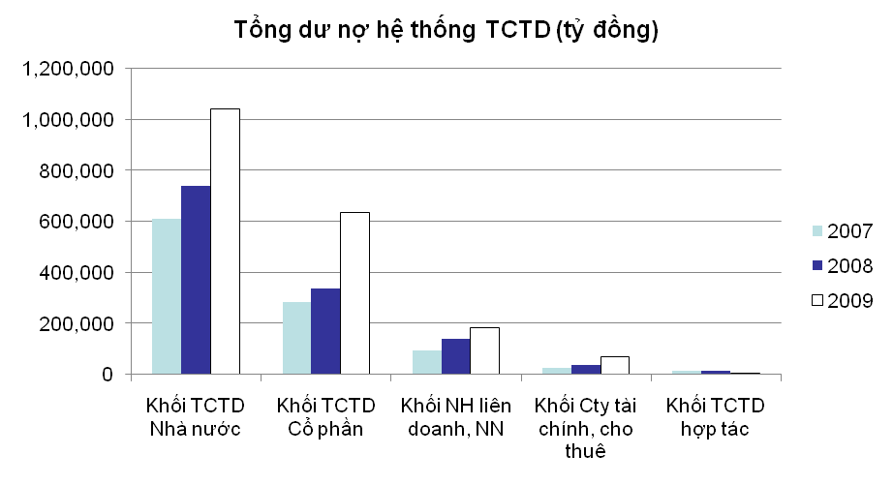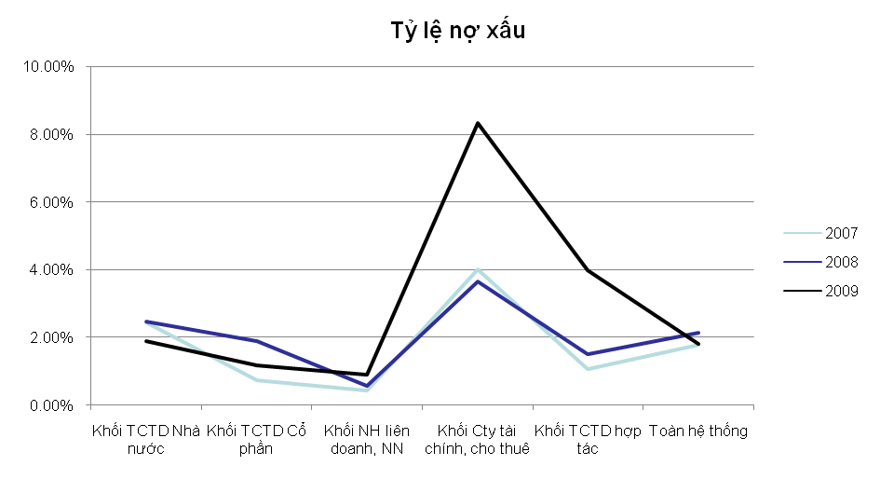

- Hệ thống thanh tra giám sát và các quy định an toàn, thận trọng còn có khoảng cách xa với khu vực và thế giới
- Hạ tầng tài chính phát triển chưa đầy đủ (công nghệ, hệ thống thanh toán, thị trường liên ngân hàng..) là thách thức không nhỏ để phát triển một khu vực ngân hàng ổn định.
- Chất lượng nguồn nhân lực trong khu vực ngân hàng còn nhiều bất cập, số lượng cán bộ có kỹ năng nghiệp vụ cũng như quản trị điều hành và hoạch định chính sách tốt còn ít, các chương trình đào tạo còn chưa thật sát với yêu cầu thực tế. Bên cạnh đó, vấn đề đạo đức nghề nghiệp hiện cũng đang là một thách thức lớn.

3. Tầm nhìn và mục tiêu phát triển khu vực ngân hàng
Trải qua hơn 20 năm đổi mới và phát triển, khu vực ngân hàng Việt Nam mặc dù đã đạt được những kết quả nhất định, song trong giai đoạn phát triển tới, cần phải tập trung phấn đấu nâng cao năng lực tài chính và năng lực hoạt động bắt kịp tốc độ phát triển của ngân hàng một số nước phát triển trong khu vực. Việt Nam đến năm 2020 phải đảm bảo phát triển một hệ thống ngân hàng vững mạnh, cạnh tranh và năng động, hỗ trợ và đóng góp tích cực vào sự phát triển của nền kinh tế. Đồng thời, phải hướng tới một nền tảng công nghệ ngân hàng sẵn sàng đối mặt với những thách thức của tự do hóa và toàn cầu hóa.
Hệ thống ngân hàng ổn định, vững mạnh và an toàn, đó là hệ thống có thể chịu được những cú sốc đột ngột bất lợi về kinh tế và tài chính xảy ra từ bên trong và bên ngoài hệ thống mà không gây ảnh hưởng đáng kể các chức năng trung gian và chức năng của nền kinh tế. Có một hệ thống ổn định, thì phải có các định chế tài chính hoạt động vững mạnh, hiệu quả và có hiệu lực, có các qui định quản lý thận trọng, có hệ thống thanh tra giám sát mạnh mẽ và cơ sở hạ tầng tài chính đáng tin cậy.
Định chế tài chính vững mạnh, đó phải là một định chế tài chính có năng lực quản lý rủi ro, kỹ năng tín dụng cũng như quản trị doanh nghiệp vững mạnh. Quản trị doanh nghiệp sẽ được tăng cường thông qua việc cải thiện trong chất lượng và tính chịu trách nhiệm trong quản lý của ban giám đốc điều hành.
a) Tầm nhìn của khu vực ngân hàng
Khu vực ngân hàng sẽ phát triển ổn định, lành mạnh và đa dạng, phát triển theo chiều sâu, nâng cao vị thế, vai trò và tầm ảnh hưởng của khu vực ngân hàng trong nền kinh tế quốc dân, trong hệ thống tài chính của khu vực và thế giới nhằm đáp ứng đầy đủ nhu cầu đa dạng của nền kinh tế, của xã hội về các sản phẩm và dịch vụ tài chính.
b) Mục tiêu
Từ nay đến 2020, hệ thống ngân hàng Việt Nam tiếp tục tạo ra những bước đột phá mới, xây dựng một hệ thống ngân hàng phát triển ổn định bền vững với qui mô ở mức trung bình thế giới và khu vực, đảm bảo sự ổn định thị trường tài chính.
- Ngân hàng Nhà nước tập trung xây dựng và phát triển thành một ngân hàng trung ương với tầm nhìn, triển vọng vì lợi ích của khu vực tài chính, củng cố và nâng cao niềm tin của dân chúng đối với những động thái chính sách của Ngân hàng Nhà nước; thực thi CSTT hiệu quả, chủ động với các công cụ CSTT (lãi suất, tỷ giá) mang tính thị trường; từng bước tiến tới tự do hóa thị trường tài chính; nâng cao năng lực thanh tra giám sát ở một cấp độ mới;
- Các tổ chức tín dụng, nhất là các NHTM trong nước, có những đổi mới mạnh mẽ trong mô hình tổ chức, mở rộng các hoạt động xuyên quốc gia và nếu đủ mạnh có thể từng bước thành lập một số tập đoàn tài chính; đổi mới và nâng cao năng lực cạnh tranh, năng lực quản trị kinh doanh, quản trị rủi ro, năng lực tài chính; xây dựng những điều kiện tín dụng mới, tạo điều kiện thuận lợi cho các doanh nghiệp, nhất là các doanh nghiệp vừa và nhỏ tiếp cận nguồn vốn; phát triển tín dụng vi mô, các phương thức ngân hàng mới để đáp ứng tốt hơn nhu cầu vốn và những những dịch vụ tài chính của nền kinh tế. Điều này vừa nâng cao hiệu quả hoạt động của hệ thống tài chính vừa điều chỉnh được cấu trúc của thị trường tài chính.
c) Viễn cảnh khu vực ngân hàng đến 2020
Cấu trúc khu vực ngân hàng trong 10 năm tới khó có thể xác định một cách chính xác, nhưng với những thực trạng hiện nay, khu vực ngân hàng phải làm thế nào để đáp ứng được với những thách thức mà nền kinh tế phải đối mặt. Viễn cảnh của khu vực ngân hàng trong tương lai có thể dự kiến sẽ đạt được với những đặc trưng sau:
- Tăng tính đa dạng của khu vực ngân hàng đáp ứng được những yêu cầu ngày càng đa dạng trong cấu trúc kinh tế.
- Môi trường cạnh tranh trong khu vực ngân hàng ngày càng tăng có khả năng đưa các định chế tài chính đến với những chiến lược chiếm lĩnh những mảng thị trường riêng biệt, tạo ra một sức mạnh thị trường thích hợp với họ.
- Trong cấu trúc của khu vực ngân hàng sẽ hình thành các định chế tài chính có qui mô lớn có thể hoạt động xuyên quốc gia, bên cạnh đó, là các định chế có qui mô vừa chủ yếu đáp ứng nhu cầu dịch vụ tài chính trong nước và phát triển các tổ chức tài chính vi mô nhằm góp phần tích cực cho công cuộc xóa đói giảm nghèo của quốc gia đến năm 2020 và tầm nhìn 2050.
- Ngân hàng Nhà nước thực sự là người cầm lái trên thị trường tiền tệ, chủ động trong các quyết sách của mình, tạo dựng môi trường pháp lý thuận lợi cho các tổ chức tín dụng phát triển.
- Hệ thống thanh tra, giám sát ngân hàng được hoàn thiện theo hướng hợp nhất, mở rộng hợp tác và liên kết với các cơ quan thanh tra giám sát các bộ phận của thị trường tài chính trong nền kinh tế, trong khu vực và quốc tế. Trong đó, năng lực thanh tra giám sát được nâng cao lên một cấp độ mới đảm bảo sự ổn định và an toàn hệ thống trong bối cảnh hội nhập và hợp tác quốc tế ngày càng sâu rộng; các qui định thanh tra, giám sát thận trọng cần tuân thủ các nguyên tắc và chuẩn mực quốc tế phù hợp với điều kiện phát triển của hệ thống; thanh tra, giám sát trên cơ sở dự báo và định lượng rủi ro, ứng dụng mô hình cảnh báo sớm để kịp thời ngăn chặn những bất ổn có thể xẩy ra. Song, điều này cũng cần thiết phải tạo ra môi trường thuận lợi cho sự phát triển của hệ thống tài chính năng động, hiệu quả.
- Những yếu tố then chốt của hạ tầng tài chính sẽ được cấu trúc hoàn chỉnh và vận hành hiệu quả có thể tạo điều kiện cho sự tiếp cận thuận lợi hiệu quả nguồn tài chính, cải thiện tính minh bạch và năng lực điều hành, cũng như đảm bảo cho sự ổn định khu vực tài chính.
Với một cơ sở hạ tầng tài chính vững mạnh sẽ là nền tảng đảm bảo sự ổn định của cả hệ thống ngân hàng, cùng với sự vững mạnh của các định chế tài chính chủ đạo trong nước sẽ hình thành nên xương sống của hệ thống tài chính.

Viện trưởng Viện Chiến lược Ngân hàng, NHNN
Cấu trúc hạ tầng tài chính của hệ thống ngân hàng gồm các yếu tố then chốt là hệ thống công nghệ thông tin, hệ thống thanh toán, thị trường tiền tệ liên ngân hàng, các nguyên tắc và tiêu chuẩn tạo điều kiện cho hoạt động của các trung gian tài chính trên thị trường tiền tệ Tài liệu tham khảo - Kế hoạch phát triển tổng thể khu vực tài chính Malaysia giai đoạn 2001 - 2010; - Trang Website của NHNN; - Dự thảo Chiến lược phát triển kinh tế xã hội giai đoạn 2011 - 2020.

